Утверждена постановлением администрации МО «Коношское»
от 28 апреля 2017 № 11

МУНИЦИПАЛЬНАЯ ПРОГРАММА
Муниципального образования «Коношское»
«Формирование комфортной (современной) городской среды
администрации муниципального образования «Коношское» на 2017 год»

Архангельская область
Коношский район
п. Коноша
2017 год
ПАСПОРТ
муниципальной программы
«Формирование комфортной (современной) городской среды
администрации муниципального образования «Коношское» на 2017 год
(далее Программа)

Ответственный исполнитель Программы | Администрация МО «Коношское»
Цель Программы | Повышение качества и комфорта городской среды на территории муниципального образования «Коношское»
Задачи Программы | Обеспечение формирования единого облика муниципального образования  Обеспечение создания, содержания и развития объектов благоустройства на территории муниципального образования, включая объекты, находящиеся в частной собственности и прилегающие к ним территории  Повышение уровня вовлеченности заинтересованных граждан, организаций в реализацию мероприятий по благоустройству территории муниципального образования  Повышение уровня благоустройства дворовых территорий.  Повышение уровня благоустройства территорий общего пользования
Целевые показатели муниципальной Программы | -Количество благоустроенных дворовых территорий;  -Доля благоустроенных дворовых территорий от общего количества дворовых территорий;  -Охват населения благоустроенными дворовыми территориями;  -Количество благоустроенных муниципальных территорий общего пользования;  -Площадь благоустроенных муниципальных территорий общего пользования;  -Доля площади благоустроенных муниципальных территорий общего пользования;  Доля трудового участия в выполнении работ по благоустройству дворовых территорий заинтересованных лиц.
Срок реализации Программы | 2017 год
Объемы и источники финансирования Программы | Объем финансового обеспечения Программы составит всего 3636,999 тыс. руб., в том числе:  -Средства федерального бюджета 2676,400 тыс. рублей;  -Средства областного бюджета 472,250 тыс. рублей;  -Средства местного бюджета не менее 5 % 431,723 тыс. рублей;  -Средства заинтересованных лиц 56,626 тыс. рублей.
Ожидаемы результаты реализации Программы | Комплексное благоустройство дворовых территорий и мест общего пользования:  -Увеличение дворовых территорий многоквартирных домов, проездов к дворовым территориям, отвечающих нормативным требованиям.  -Увеличение благоустроенных территорий общественного назначения, отвечающих потребностям жителей.  -Увеличение заинтересованных граждан, организаций в реализацию мероприятий по благоустройству.

Раздел 1. Характеристика сферы реализации

Программы, описание основных проблем в указанной сфере и прогноз ее развития

Городское поселение «Коношское» административно и территориально входит в состав Коношского муниципального района Архангельской области и располагается в южной его части.
Площадь территории городского поселения составляет 848,9 км² или 84 890 га, что составляет от площади Коношского муниципального района (845 900 га) – 10,0 %.
Население составляет 13 078 чел. или 13,1 тыс. чел. или 50,5 % от населения района (всего).
Административным центром поселения является п. Коноша, который наряду с этим также является центром Коношского муниципального района и главным опорным, организующим центром расселения, с населением 12 317 чел. (94,1 % от общего населения поселения). Поселок расположен приблизительно в 650 км от г. Архангельск.
В границах поселения расположены: один (1) поселок городского типа (п. Коноша) и двадцать один (21) сельский населенный пункт (ст. Валдеево, ст. Вересово, д. Верхняя, д. Даниловская, ст. Заречный, д. Зеленая,д. Избное, ст. Колфонд, д. Кремлево, д. Кузьминское, д. Лычное, д. Мотылево, д. Норинская, д. Пархачевская, д. Паутинская, д. Темная, д. Толстая, д. Тундриха, д. Харламовская, д. Чублак, ст. Ширихановский).
Анализ сферы благоустройства на территории поселения показал, что в последние годы в связи с реализацией адресной программы Архангельской области «Переселение граждан из аварийного жилищного фонда « на 2013-2017 годы благоустройство дворовых территорий значительно увеличилось.
Однако в вопросах благоустройства территории поселения имеется ряд проблем: низкий уровень общего благоустройства дворовых территории и территории общего пользования.
Так, на территории МО «Коношское» имеются территории общего пользования (площади, парки, скверы) и дворовые территории, благоустройство которых не отвечает современным требованиям и требует комплексного подхода к благоустройству, включающего в себя:
- благоустройство территорий общего пользования, в том числе:
- ремонт автомобильных дорог общего пользования;
- ремонт тротуаров округа;
- обеспечение освещения территорий общего пользования;
- установку скамеек;
- установку урн для мусора;
- оборудование автомобильных парковок;
- озеленение территорий общего пользования;
- иные виды работ.
- благоустройство дворовых территории, в том числе:
- минимальный перечень работ:
Ремонт дворовых проездов.
Обеспечение освещения дворовых территорий.
Установка скамеек.
Установка урн.
- дополнительный перечень работ:
Проезд к территориям, прилегающим к многоквартирным домам.
Обустройство тротуаров, мостовых (в том числе тротуарной плиткой).
Установка бордюрных камней.
Установка песочниц.
Установка качелей.
Устройство гостевой стоянки (автомобильные парковки).
Освещение детских и спортивных площадок.
Оборудование детской (игровой) площадки.
Оборудование спортивной площадки.
Озеленение территории (деревья, кустарники, клумбы).
Газонные ограждения, декоративные ограждения для клумб.
Обрезка деревьев и кустов.
Уборка сухостойных деревьев.
Демонтаж хозяйственных построек (в том числе сараев) и строительство сараев.
Устройство хозяйственно-бытовых площадок для установки контейнеров-мусоросборников.
Отсыпка дворовой территории (выравнивание) щебнем, песчано-гравийной смесью.
Устройство площадок для выгула животных.
Устройство велопарковок.
Иные виды работ.
Муниципальная программа муниципального образования «Коношское» «Формирование комфортной (современной) городской среды администрации муниципального образования «Коношское» на 2017 год» (далее - Программа) разработана с целью создания максимально благоприятных, комфортных и безопасных условий проживания населения, а также развитие и обустройство мест массового отдыха населения МО «Коношское».
Проект муниципальной программы подлежит общественному обсуждению в соответствии с Порядком общественного обсуждения проекта муниципальной программы муниципального образования «Коношское» «Формирование комфортной (современной) городской среды администрации муниципального образования «Коношское» на 2017 год» от 23.03.2017 года № 6.
Адресный перечень дворовых территорий многоквартирных домов, расположенных на территории МО «Коношское», на которых планируется благоустройство в текущем году, в результате рассмотрения заявок, согласно Протокола заседания комиссии от 10.04.2017 года (Приложение 1 к Программе).
Включение дворовой территории в Программу без решения заинтересованных лиц не допускается.
Визуализированный перечень образцов элементов благоустройства, предлагаемых к размещению на дворовой территории многоквартирного дома, сформированный, исходя из минимального перечня работ по благоустройству дворовых территорий, приводится в соответствии с Приложением 2 к Программе.
Перечень территории общего пользования в результате рассмотрения заявок, согласно Протокола заседания комиссии от 10.04.2017 года (Приложение 3 к Программе).
Проведение мероприятий по благоустройству дворовых территорий многоквартирных домов, расположенных на территории администрации МО «Коношское», а также территорий общего пользования МО «Коношское» осуществляется с учетом необходимости обеспечения физической, пространственной и информационной доступности зданий, сооружений, дворовых и общественных территорий для маломобильных групп населения.
Осуществление комплексного благоустройства дворовых территории и территорий общего пользования с учетом мнения граждан заключается в следующем:
- повысит уровень планирования и реализации мероприятий по благоустройству (сделает их современными, эффективными, оптимальными, открытыми, востребованными гражданами);
- запустит реализацию механизма поддержки мероприятий по благоустройству, инициированных гражданами;
- запустит механизм финансового и трудового участия граждан и организаций в реализации мероприятий по благоустройству;
- сформирует инструменты общественного контроля за реализацией мероприятий по благоустройству на территории МО «Коношское».
Таким образом, комплексный подход к реализации мероприятий по благоустройству, отвечающих современным требованиям, позволит создать современную городскую комфортную среду для проживания граждан и пребывания гостей, а также комфортное современное «общественное пространство».

Раздел 2. Цели, задачи, целевые индикаторы и показатели,

описание ожидаемых конечных результатов реализации Программы, сроки ее реализации

Основной целью Программы является повышение уровня благоустройства нуждающихся в благоустройстве территорий общего пользования администрации МО «Коношское», а также дворовых территорий многоквартирных домов.
Для достижения поставленных целей необходимо решить следующие задачи:
организация мероприятий по благоустройству нуждающихся в благоустройстве территорий общего пользования МО «Коношское»;
организация мероприятий по благоустройству нуждающихся в благоустройстве дворовых территорий многоквартирных домов;
повышение уровня вовлеченности заинтересованных граждан, организаций в реализацию мероприятий по благоустройству нуждающихся в благоустройстве территорий общего пользования администрации МО «Коношское», а также дворовых территорий многоквартирных домов.
Ожидаемым конечным результатом Программы является достижение следующих результатов:
- обеспечение комфортных и безопасных условий проживания граждан;
- сохранение и улучшение внешнего вида мест общего пользования и массового отдыха населения;
- активное участие населения поселения в реализации мероприятий Программы.
Перечень программных мероприятий и этапы реализации представлены в Приложении № 4.
Перечень дворовых территорий и видов работ благоустройства, в результате конкурсного отбора (Приложение № 5)
Срок реализации мероприятий Программы отражены в Приложении № 6.

Раздел 3. Характеристика основных мероприятий Программы.

В ходе реализации Программы предусматривается организация и проведение основного мероприятия повышение уровня благоустройства территорий муниципального образования «Коношское», в том числе следующие мероприятия:
-благоустройство дворовых территорий многоквартирных домов;
-благоустройство территорий общего пользования;
Основное мероприятие Программы направлено на решение основных задач программы.
Перечень основных мероприятий Программы последующего финансового года определяется исходя из результатов реализации мероприятий Программы предыдущего финансового года путем внесения в нее соответствующих изменений.
Ресурсное обеспечение реализации Программы на 2017 год представлено в Приложении № 7.
Нормативная стоимость (единичные расценки) работ по благоустройству дворовых территорий входящих в состав минимального и дополнительного перечня работ (Приложение № 8).
Порядка аккумулирования и расходования средств заинтересованных лиц, направляемых на выполнение дополнительного перечня работ по благоустройству дворовых территорий, и механизма контроля за их расходованием, а также порядка трудового и (или) финансового участия граждан в выполнении указанных работ утверждён Постановлением администрации МО «Коношское» № 10 от 26.04.2017 года.

Приложение № 1
к муниципальной программе «Формирование комфортной (современной) городской среды
администрации муниципального образования
«Коношское» на 2017 год»

АДРЕСНЫЙ ПЕРЕЧЕНЬ
дворовых территорий, сформированный в соответствии с предложениями
по проекту муниципальной программы «Формирование комфортной (современной) городской среды администрации МО «Коношское»
на 2017 год»

№ п/п | Адрес дворовой территории
1 | п.Коноша, ул. Новолесная, д.4
2 | п.Коноша, ул. Новолесная, д.2
3 | п.Коноша, ул. Новолесная, д.9
4 | п.Коноша, ул. Новолесная, д.11
5 | п.Коноша, ул. Новоселов, д.2
6 | п.Коноша, ул. Театральная, д.19
7 | п.Коноша, ул. Советская, д.35
8 | п.Коноша, ул. Свободы, д.36
9 | п.Коноша, пр.Октябрьский, д.15
10 | п.Коноша, ул. Советская, д.20

Приложение № 2
к муниципальной программе «Формирование комфортной (современной) городской среды
администрации муниципального образования
«Коношское» на 2017 год»

ВИЗУАЛИЗИРОВАННЫЙ ПЕРЕЧЕНЬ
образцов элементов благоустройства, предлагаемых к размещению на дворовой территории многоквартирного дома, сформированный исходя из минимального перечня работ по благоустройству дворовых территорий

1.Скамья

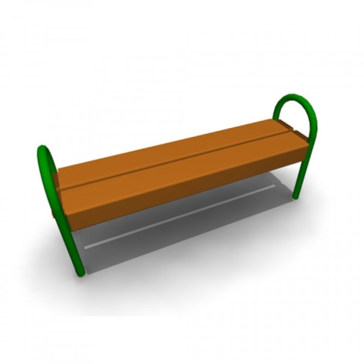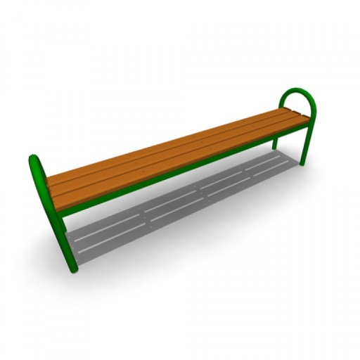
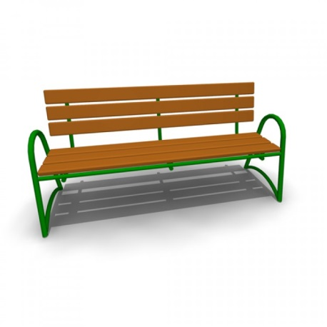
2.Урна

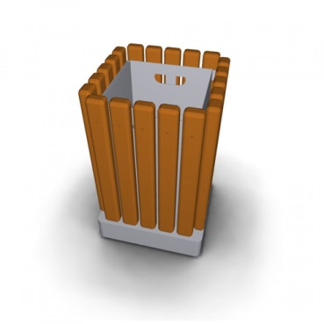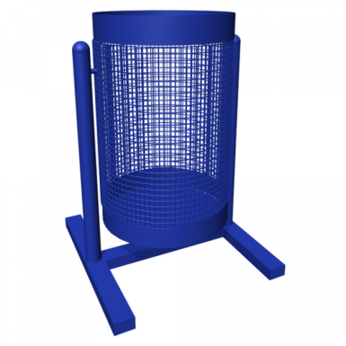

Приложение № 3
к муниципальной программе «Формирование комфортной (современной) городской среды
администрации муниципального образования
«Коношское» на 2017 год»

ПЕРЕЧЕНЬ
территорий общего пользования в соответствии с предложениями
по проекту муниципальной программы «Формирование комфортной (современной) городской среды администрации МО «Коношское»
на 2017 год»

№ п/п | Адрес территории общего пользования
1 | П.Коноша, ул. Пионерская, 6

Приложение №4
к муниципальной программе «Формирование комфортной (современной) городской среды
администрации муниципального образования
«Коношское» на 2017 год»

ПЕРЕЧЕНЬ
основных мероприятий и этапов реализации к муниципальной программе
«Формирование комфортной (современной) городской среды
администрации муниципального образования «Коношское» на 2017 год»

 |  | Срок |  |  | Ожидаемый | Основные
Номер и наименование | Ответственный |  |  |  | непосредственный | Основные
Номер и наименование | Ответственный |  |  |  | непосредственный | направления реализации
Номер и наименование | Ответственный | начала | окончания |  | непосредственный
основного мероприятия | исполнитель | начала | окончания |  | Результат  (краткое описание)
 |  | реализации | реализации
1.Благоустройство дворовых территорий многоквартирных жилых домов :  - ул.Новолесная д.2  - ул.Новолесная д.4  - ул.Новолесная д.9  - ул.Новолесная д.11  - ул.Новоселов д.2  -ул.Театральная, д.19  - ул. Свободы, д.36  -ул. Советская, д.20  - пр.Октябрьский, 15  -ул.Советская ,д.35 | Администрация МО «Коношское» | Июль 2017г. | Октябрь  2017 г. |  | Увеличение дворовых территорий многоквартирных домов, проездов к дворовым территориям, отвечающих нормативным требованиям | Благоустройство территории (ремонт проездов, установка урн и скамеек и прочее)
2.Благоустройство муниципальных территорий общего пользования ул. Пионерская, 6 п.Коноша | Отдел жилищно-коммунального хозяйства | Июль 2017г. | Октябрь  2017 г. |  | Увеличение благоустроенных территорий общественного назначения, отвечающих потребностям жителей | Благоустройство (асфальтирование, установка сцены, урн, скамеек и …)
Приложение №5
к муниципальной программе «Формирование комфортной (современной) городской среды
администрации муниципального образования
«Коношское» на 2017 год»

ПЕРЕЧЕНЬ
дворовых территорий и видов работ, подлежащих благоустройству
в реализации муниципальной программы
«Формирование комфортной (современной) городской среды
администрации муниципального образования «Коношское» на 2017 год»
 |  | проектно-сметной документации | в том числе: |  |  |  | в том числе:
 |  | проектно-сметной документации | ремонт дворовых проездов | обеспечение освещения дворовой территории | установка скамеек | установка урн | устройство водопропускной трубы | устройство дрежана | ремонт отмостки | устройство забора | ремонт канализационных колодцев
1 | 2 | 4 | 7 | 8 | 9 | 10 | 12 | 13 | 14 | 15 | 16
1 | п.Коноша, ул. Новолесная, д.4 | да | v | 0 | 0 | v | v | 0 | 0 | 0 | 0
2 | п.Коноша, ул. Новолесная, д.2 | да | v | 0 | 0 | v | v | 0 | 0 | 0 | 0
3 | п.Коноша, ул. Новолесная, д.9 | да | v | 0 | 0 | v | 0 | 0 | 0 | 0 | 0
4 | п.Коноша, ул. Новолесная, д.11 | да | v | 0 | 0 | v | 0 | 0 | 0 | 0 | 0
5 | п.Коноша, ул. Новоселов, д.2 | да | v | 0 | 0 | v | v | 0 | 0 | 0 | 0
6 | п.Коноша, ул. Театральная, д.19 | да | v | 0 | 0 | 0 | 0 | v | 0 | 0 | v
7 | п.Коноша, ул. Советская, д.35 | да | 0 | 0 | 0 | 0 | 0 | v | v | 0 | v
8 | п.Коноша, ул. Свободы, д.36 | да | v | 0 | v | 0 | 0 | v | 0 | v | 0
9 | п.Коноша, пр.Октябрьский, д.15 | да | v | 0 | v | v | 0 | 0 | 0 | 0 | 0
10 | п.Коноша, ул. Советская, д.20 | да | v | 0 | v | v | 0 | 0 | 0 | 0 | 0

Приложение №6
к муниципальной программе «Формирование комфортной (современной) городской среды
администрации муниципального образования
«Коношское» на 2017 год»

Сроки реализации муниципальной программы
«Формирование комфортной (современной) городской среды
администрации муниципального образования «Коношское» на 2017 год»

Наименование контрольного  события Программы | Статус | Ответственный исполнитель | Срок наступления контрольного
Наименование контрольного  события Программы | Статус | Ответственный исполнитель |  | события (дата)
Наименование контрольного  события Программы | Статус | Ответственный исполнитель |  | 2017 год
Наименование контрольного  события Программы | Статус | Ответственный исполнитель | I | II | III | IV
Наименование контрольного  события Программы | Статус | Ответственный исполнитель | квартал | квартал | квартал | квартал
Контрольное событие № 1  Благоустройство дворовых территорий многоквартирных жилых домов |  | Отдел жилищно-коммунального хозяйства | - | - | Июль-сентябрь | Октябрь
Контрольное событие № 2  Благоустройство муниципальных территорий общего пользования (парк, сквер, площадь…) |  | Отдел жилищно-коммунального хозяйства | - | - | Июль-сентябрь | Октябрь

Приложение № 7
к муниципальной программе «Формирование комфортной (современной) городской среды
администрации муниципального образования
«Коношское» на 2017 год»

Ресурсное обеспечение реализации муниципальной программы
«Формирование комфортной (современной) городской среды
администрации муниципального образования «Коношское» на 2017 год»

№ п/п | наименование |  | Источник финансирования
№ п/п | наименование |  | всего | федеральный | областной | местный
 | муниципальной программы  «Формирование комфортной (современной) городской среды администрации муниципального образования «Коношское» на 2017 год» | Администрация МО «Коношское»

Приложение № 8
к муниципальной программе «Формирование комфортной (современной) городской среды
администрации муниципального образования
«Коношское» на 2017 год»

Нормативная стоимость (единичные расценки) работ по благоустройству дворовых территорий
входящих в состав минимального и дополнительного перечня работ.
№ п/п | Наименование работ | Единица измерения | Стоимость, руб.
Минимальный перечень работ
1 | Ремонт дворовых проездов | 1м² | 860,63
2 | Установка скамеек | 1 шт | 7974,05
3 | Установка урн | 1 шт | 5229,43
Дополнительный перечень работ
1 | Устройство водопропускной трубы | 1 трубы | 26298,66
2 | Устройство дренажа | 1м³ жб | 15344,4
3 | Ремонт отмостки | 1м² | 1524,5
4 | Устройство забора | 1 т | 108206,64
5 | Ремонт канализационных колодцев | 1м³ | 1713,93

